ЧЕЛЯБИНСКАЯ ОБЛАСТЬ

АДМИНИСТРАЦИЯ
ЗЛАТОУСТОВСКОГО ГОРОДСКОГО ОКРУГА
ПОСТАНОВЛЕНИЕ

18.08.2025 г. | № | 296-П/АДМ
г.Златоуст
О проведении в 2025-2026 годах капитального ремонта в объемах, предусмотренных краткосрочным планом реализации Региональной программы капитального ремонта общего имущества
в многоквартирных домах Златоустовского городского округа

Руководствуясь частью 6 статьи 189 Жилищного кодекса Российской Федерации, частью 6 статьи 3 Закона Челябинской области от 27.06.2013 г.
№ 512-ЗО «Об организации проведения капитального ремонта общего имущества в многоквартирных домах, расположенных на территории Челябинской области»,
ПОСТАНОВЛЯЮ:
1. В связи с непринятием собственниками помещений в многоквартирных домах, формирующих фонд капитального ремонта на счете регионального оператора, решения о проведении капитального ремонта общего имущества, региональному оператору провести капитальный ремонт общего имущества
в многоквартирных домах Златоустовского городского округа в соответствии
с региональной программой капитального ремонта на 2024-2026 годы, согласно Перечня услуг и (или) работ по капитальному ремонту, сроки проведения, сметная стоимость, источники финансирования (за счет средств обязательных взносов собственников) для многоквартирных домов, подлежащих капитальному ремонту в 2024-2026 годах, расположенных
на территории Златоустовского городского округа (приложение).
2. Муниципальному казенному учреждению Златоустовского городского округа «Управление жилищно-коммунального хозяйства» уведомить собственников помещений о принятом решении.
3. Постановление Администрации Златоустовского городского округа
от 14.07.2025 г.№ 238-П/АДМ «О проведении в 2025- 2026 годах капитального ремонта в объемах, предусмотренных краткосрочным планом реализации Региональной программы капитального ремонта общего имущества
в многоквартирных домах Златоустовского городского округа» отменить.
4. Пресс-службе Администрации Златоустовского городского округа (Семёнова А.Г.) разместить настоящее постановление на официальном сайте Златоустовского городского округа в сети «Интернет».
5. Организацию выполнения настоящего постановления возложить
на руководителя муниципального казенного учреждения Златоустовского городского округа «Управление жилищно-коммунального хозяйства» Брыкунова Д.В.
6. Контроль за выполнением настоящего постановления оставляю
за собой.
Заместитель Главы  Златоустовского городского округа  по инфраструктуре | 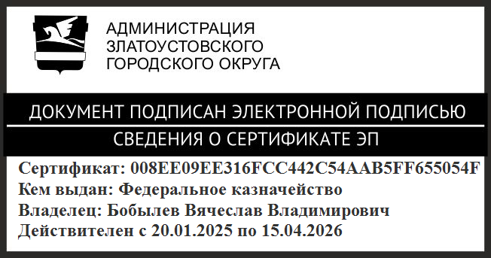 | В.В. Бобылев

